Optimalisatie in de
meetkunde

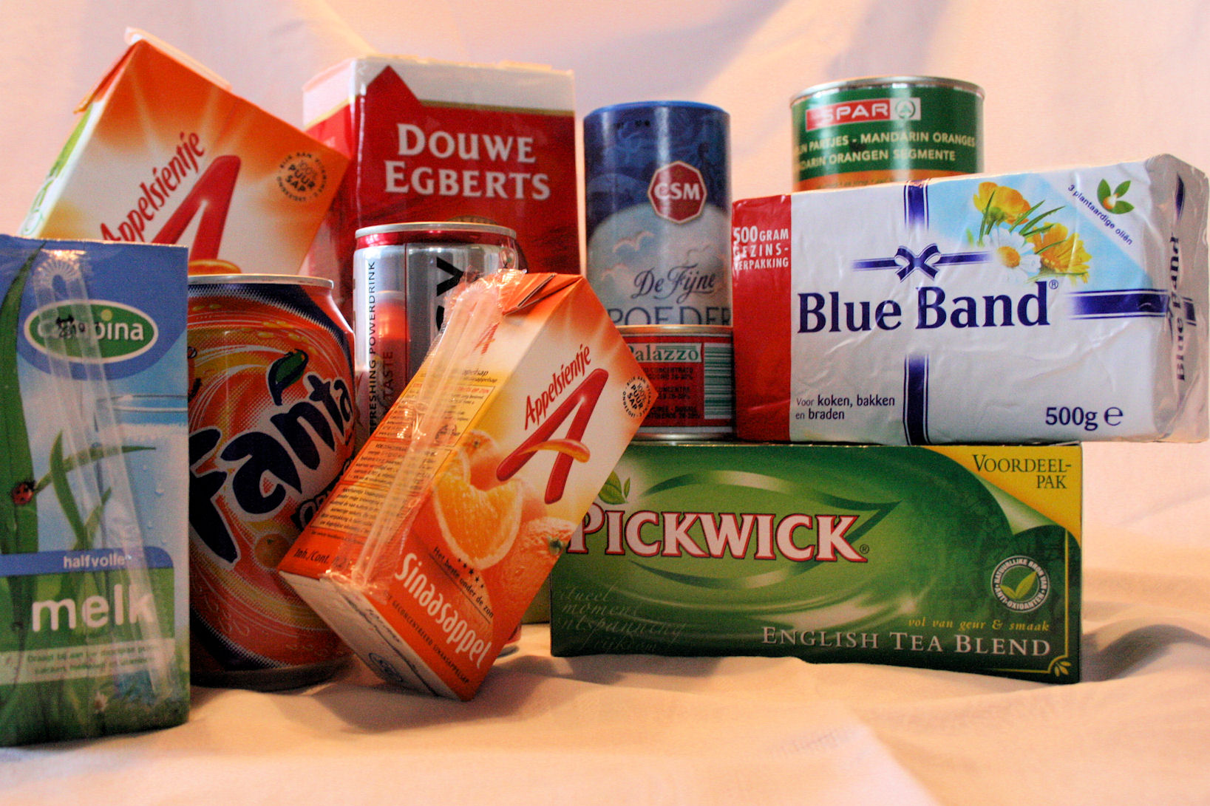

Module wiskunde B
voor het HAVO

Inhoudsopgave

Inleiding - 3 -
Hoofdstuk 1 Oriëntatie - 5 -
1.1 Prinses Dido en de ossenhuid - 5 -
1.2 Rekenen aan oppervlakte en inhoud - 6 -
1.3 De optimale afmetingen - 7 -
Hoofdstuk 2 Een wiskundig model opstellen - 9 -
2.1 Probleemanalyse - 9 -
2.2 Modelleren - 12 -
2.2 Complexere modelleerproblemen - 18 -
2.3 De keuze van de vrije variabele - 20 -
2.4 Slim modelleren - 22 -
Hoofdstuk 3 Wiskundige modellen en optimaliseren - 26 -
Hoofdstuk 4 Open problemen - 37 -
Literatuurlijst - 41 -
Illustratieverantwoording - 42 -

Inleiding

Optimaliseren in het algemeen is het bepalen van de meest gunstige situatie in een context die zich onder bepaalde voorwaarden voor kan doen. Optimaliseren van oppervlakte en inhoud speelt een grote rol in verschillende toepassingen. Deze vorm van optimaliseren wordt onder andere toegepast:

- bij het ontwikkelen van verpakkingen;
Bij welke afmetingen van het verpakkingsmateriaal gebruik je bij het inpakken van een product het minste materiaal?

- bij het ontwerpen van gebouwen;
Hoe kan er met zo weinig mogelijk bouwmaterialen een gebouw met een zo’n groot mogelijke inhoud ontworpen worden?

- in de landbouw en in de landschapsarchitectuur;
Hoe kan het landschap zo efficiënt mogelijk ingericht worden? Hoe kan de grond zo efficiënt en zo goedkoop mogelijk benut worden?
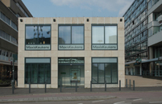

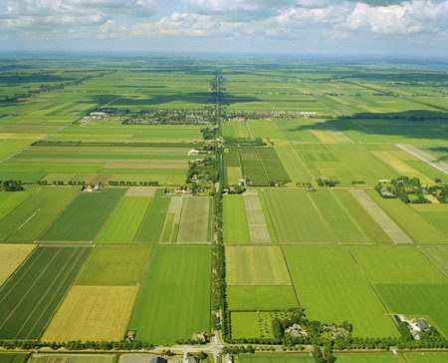
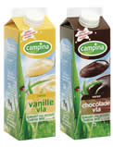

Figuur 1.1: toepassingen waarbij in het dagelijkse leven gebruik wordt gemaakt van optimaliseren.

Behalve in de meetkunde speelt optimaliseren een grote rol in gebieden als:
- procestechniek;
- infrastructuur (wegen, treinen en elektriciteitsnet);
- communicatietechnologie (mobiele telefoon, internet en GPS);
- economie;
- auto-industrie.

In deze module leer je een optimalisatieprobleem in de wiskunde te herkennen, te beschrijven met behulp van een wiskundig model en het probleem op te lossen. Hierbij volgen we steeds een bepaald plan van aanpak. Dit plan van aanpak wordt je in de loop van de module bijgebracht.
Wat we vaak wiskundig zoeken is het maximum of minimum van een wiskundige functie.

Voorbeelden van optimaliseringsproblemen die je in deze module leert oplossen zijn:

- Bij welke vorm is de oppervlakte van een figuur bij een gegeven omtrek het grootst?

- Als de oppervlakte van een bepaalde vorm gegeven is, bij welke afmetingen is zijn inhoud dan maximaal? Voorbeeld: Wat zijn de maten van een doos met de grootste inhoud die je uit een gegeven stuk materiaal (karton) kunt halen?

- Als de inhoud van een bepaalde vorm gegeven is, bij welke afmetingen is zijn oppervlakte dan minimaal? Voorbeeld: Wat zijn de maten van een doos met de kleinste oppervlakte die je kunt maken als zijn inhoud gegeven is?

Hoofdstuk 1 is bedoeld als oriëntatie op optimaliseringsproblemen in de meetkunde. Door middel van een aantal lesopdrachten leer je waar het om draait bij optimaliseren in de meetkunde.
In hoofdstuk 2 ga je een wiskundig model bij een gegeven probleem opstellen. Bij het opstellen van een wiskundig model wordt gebruik gemaakt van een stappenplan.
In het derde hoofdstuk leer je vanuit het wiskundige model, dat je in hoofdstuk 2 hebt leren opstellen, de optimale situatie te berekenen. Vervolgens moet je in hoofdstuk 4 alle stappen die je hebt geleerd in de voorgaande hoofdstukken zelfstandig toepassen op een aantal open problemen.

Voor het doorwerken van deze module wordt er vanuit gegaan dat je over de volgende wiskundige kennis en vaardigheden beschikt:

- het kunnen rekenen met oppervlakte- en inhoudsformules;

- het kunnen rekenen met wortelvormen (bijv. wortels vereenvoudigen);

- in staat zijn om één variabele uit te drukken in een andere variabele;

- verschillende types van gelijkheden en ongelijkheden met name algebraïsch, maar ook met de grafische rekenmachine kunnen oplossen;

- met behulp van differentiëren de extreme waarden van een gegeven formule kunnen berekenen;

- maxima en minima van grafieken kunnen bepalen met behulp van de grafische rekenmachine;

- goniometrie: de betekenis van de sinus en cosinus van een hoek.

Nadere uitleg over deze stof tref je niet in deze module aan; hiervoor moet je jouw boek of een andere bron raadplegen.

Aan de hand van een aantal lesopdrachten leer je de basis van optimaliseren. Deze lesopdrachten, die dus in de les gemaakt moeten worden, worden in groepsverband gemaakt. De huiswerkopdrachten zijn bedoeld om verder met deze basis te oefenen.
Beschik je over een digitale versie van deze module, dan tref je daarin links aan waar je nadere informatie over bepaalde onderwerpen kunt vinden. Deze links zijn in de tekst van de digitale versie blauw gemaakt en onderstreept. Als je de CRTL-toets indrukt en op de link klikt dan opent de desbetreffende link in een apart venster.

Bij het maken van de opdrachten heb je het volgende materiaal nodig:

- plakstift;
- schaar;
- geodriehoek;
- liniaal;
- passer;
- grafische rekenmachine.
Opdracht

Bij het doorwerken van deze module doe je vaak beroep op wat je in de voorgaande leerjaren geleerd hebt met betrekking tot differentiëren en het berekenen van oppervlakten en inhouden. Van je docent ontvang je een A4-velletje van stevig papier. Het is de bedoeling dat je in de loop van de module op dit velletje papier je eigen ‘formulekaart’ samenstelt. Door middel van huiswerkopdrachten word je hieraan herinnerd.

Hoofdstuk 1 Oriëntatie

In dit hoofdstuk introduceren we het onderwerp optimaliseren in de meetkunde. Ook komen we terug op wat je in eerdere jaren hebt geleerd over rekenen aan oppervlakte en inhouden.

1.1 Prinses Dido en de ossenhuid

In figuur 1.2 is de stad Carthago afgebeeld zoals deze er in de oudheid vermoedelijk heeft uitgezien. De naam van de stad is ontleend aan Kart Hadasht, dat ‘de nieuwe stad’ betekent.
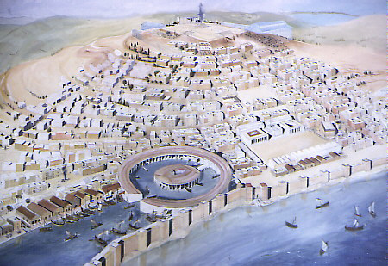
Figuur 1.2: de stad Carthago.
De ruïnes van deze stad zijn nog steeds te bewonderen dicht in de buurt van het huidige Tunis. In 814 voor Christus werd deze stad gesticht door de Fenicische prinses Dido op en rond de heuvel Byrsa. De Romeinse geschiedschrijver Pompeius Trogus, die leefde ten tijde van keizer Augustus (63 v. Chr. – 14 n. Chr.), bericht in één van zijn werken over de legende van deze stichting. Deze legende is als volgt:

‘Prinses Dido ontvluchtte met een schip de stad Tyrus, gelegen in het huidige Libanon, nadat haar broer, koning Pygmalion, haar man had vermoord. Zo belandde ze aan de noordkust van Tunesië. Van de Numidische prins aldaar kon ze zoveel land krijgen als de huid van een os kon omspannen. Prinses Dido sneed de huid in lange, dunne reepjes. Deze reepjes knoopte ze aan elkaar en omsloot daarmee genoeg land om de stad Kart Hadasht te bouwen op en rond de heuvel Byrsa, waarvan de naam letterlijk huid betekent.’

Lesopdracht 1

a. | Welke vorm zou de stad krijgen als prinses Dido met de ossenhuid een zo groot mogelijke oppervlakte zou willen omspannen?
b. | Pak per groepje een A4-papier en knip dit papier in de lengte in stroken van ongeveer 2 cm breed. Probeer met deze stroken een vierkant met een zo’n groot mogelijke oppervlakte te omspannen. Maak daarbij gebruik van plakrandjes.
c. | Geef een zo precies mogelijke berekening van de oppervlakte die je in onderdeel b hebt omspannen.

Lesopdracht 2

Stel dat prinses Dido een ossenhuid had in de vorm van een rechthoek van 2 meter bij 1,5 meter. Uit deze ossenhuid sneed Prinses Dido strookjes van precies 1 mm breed en vormde daarmee een cirkel.

a. | Bereken de maximale oppervlakte die prinses Dido met deze ossenhuid heeft kunnen omspannen.
b. | Maak gebruik van het antwoord uit onderdeel a en van figuur 1.2 om te beredeneren of het mytische verhaal over prinses Dido klopt.

1.2 Rekenen aan oppervlakte en inhoud
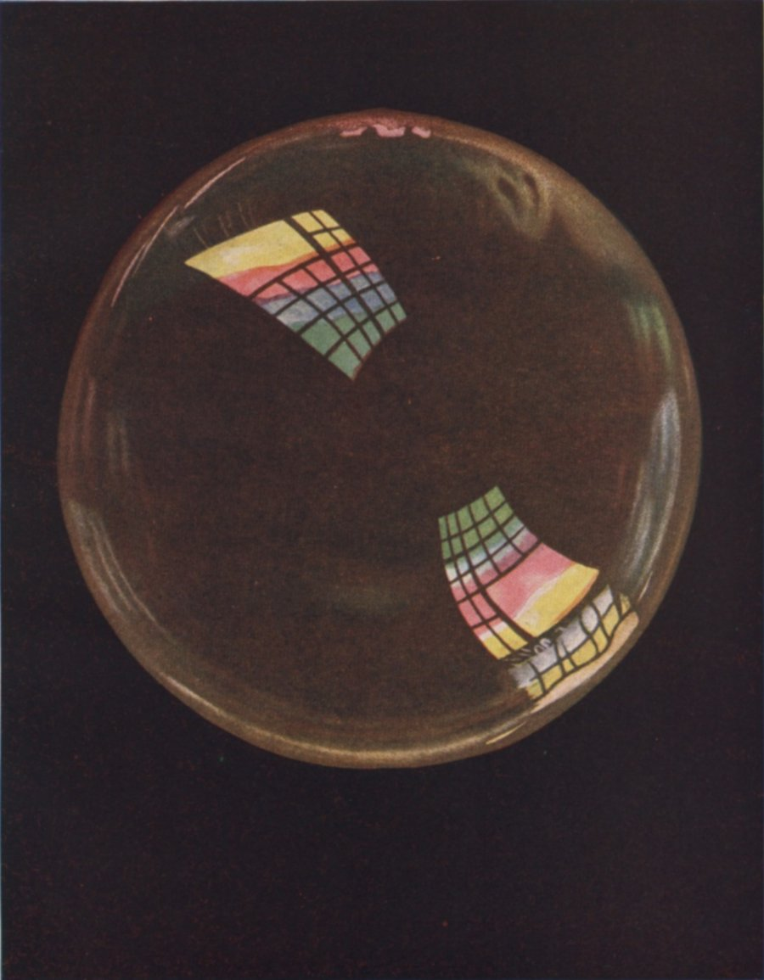
Figuur 1.3: een zeepbel.
In lesopdracht 1 heb je gezien dat je de meeste oppervlakte kunt omspannen als je de strookjes in de vorm van een cirkel legt. Deze situatie geldt voor het platte vlak, ook wel de tweedimensionale ruimte genoemd.
Voor de driedimensionale ruimte is de bol het ruimtefiguur waarbij de verhouding tussen inhoud en oppervlakte optimaal is. Dit betekent dat je bij een bol de minste oppervlakte nodig hebt om een gegeven inhoud te omvatten. Overal om je heen, in het dagelijkse leven, kom je dit tegen. Voorbeelden van bolvormen in de natuur zijn waterdruppels en zeepbellen. Ronde vormen komen veelvuldig voor in de natuur. De natuur wil namelijk altijd zo efficiënt als mogelijk met materiaal en energie omgaan.
Bij optimaliseren streven we altijd naar de meest efficiënte – lees optimale – vorm. Dit hoeft natuurlijk niet altijd een cirkel of een bol te zijn want ook andere zaken kunnen een rol spelen bij het bepalen van wat het meest optimaal is. Dit zullen we de komende lessen dan ook gaan ontdekken.

Huiswerkopdracht 1

Een kartonnen pak heeft de vorm van een balk. De afmetingen van de bodem van het pak zijn 8 bij 8 cm. De hoogte van het pak is 20 cm.

a. | Bereken hoeveel cm³ de inhoud van het pak is.
b. | Bereken hoeveel karton er nodig is om het pak te maken. Laat bij je berekeningen de oppervlakte van de plakranden achterwege.

Huiswerkopdracht 2

Er wordt nu een cilindervormig pak gemaakt dat niet alleen dezelfde hoogte heeft als het balkvormige pak uit huiswerkopdracht 1, maar ook dezelfde inhoud.

a. | Ga na wat de oppervlakte van het grondvlak is.
b. | Bereken hoeveel cm² materiaal er nodig is om dit cilindervormige pak te maken. Laat bij de berekeningen de oppervlakte van de plakranden achterwege.

Huiswerkopdracht 3

Van een piramide met een vierkant grondvlak is de inhoud gelijk aan de inhoud van de pakken uit de huiswerkopdrachten 1 en 2. Ook de hoogte is wederom 20 cm. De top van de piramide ligt loodrecht boven het midden van het grondvlak.

a. | Bereken de oppervlakte van het grondvlak.
b. | Bereken hoeveel materiaal er nodig is om het pak te maken. Laat bij de berekeningen de oppervlakte van de plakranden achterwege.

Huiswerkopdracht 4

Bereken de afmetingen van een bol met dezelfde inhoud als de pakken uit de vorige huiswerkopgaven.

Huiswerkopdracht 5

In de huiswerkopdrachten 2, 3 en 4 heb je de oppervlakte van drie verschillende verpakkingen en een bol met dezelfde inhoud berekend.

a. | Welke vorm heeft de kleinste oppervlakte? Weet je zeker dat er geen enkele andere vorm bestaat die een kleinere oppervlakte heeft?
b. | Voor welke verpakking zou jij kiezen? Motiveer je antwoord!
c. | Bedenk minstens twee redenen waarom een fabrikant toch voor een ander pak zou kiezen dan het pak met de kleinste oppervlakte.

Huiswerkopdracht 6

Noteer nu op jouw formulekaart alle formules die je in de opdrachten van dit hoofdstuk hebt gebruikt. Vul deze formules eventueel aan met andere formules over oppervlakte en inhoud die je in het verleden bent tegen gekomen.

1.3 De optimale afmetingen

Aan de hand van een voorbeeld zie je in deze paragraaf hoe je de afmetingen van een figuur, hier is dat een rechthoek, kunt berekenen wanneer deze figuur moet voldoen aan een voorwaarde. Hier is dat de voorwaarde dat de oppervlakte zo groot mogelijk moet zijn, terwijl de omtrek niet verandert. Dit is een voorbeeld van een optimalisatieprobleem.

Lesopdracht 3

Van rechthoek $\text{ABCD}$ is gegeven dat de omtrek 4 meter is en dat de lengte van zijde 70 cm is.

a. | Bereken de lengte van zijde $\text{BC}$ van de rechthoek.
b. | Wat is de oppervlakte van rechthoek $\text{ABCD}$?

Er wordt nu bekeken wat de oppervlakte van rechthoek $\text{ABCD}$ is als voor de zijde $\text{AB}$ andere lengtes worden gekozen.

c. | Vul nu de onderstaande tabel verder in.
  zijde $\text{AB}$ (cm) | zijde $\text{BC}$ (cm) | $O(\text{ABCD})$  (cm²)
  20
  40
  60
  80
  100
  120
  140
d. | Leid uit de tabel van onderdeel c af voor welke afmetingen van rechthoek $\text{ABCD}$ de oppervlakte maximaal is. Hoe weet je zeker dat dit inderdaad de maximale oppervlakte is?

Onderdelen c en d van lesopdracht 3 vormen nu een optimalisatieprobleem, namelijk:

‘Bepaal de afmetingen van de rechthoek met een omtrek van 4 meter waarvan de oppervlakte zo groot mogelijk is.’

Dit probleem verschilt van de andere optimalisatieproblemen uit dit hoofdstuk. Daar ging het er om de vorm te bepalen van een figuur met een zo klein mogelijke oppervlakte of inhoud als zijn omtrek of oppervlakte gegeven is. Er zijn blijkbaar twee soorten meetkundige optimalisatieproblemen:
- Bepaal de meest gunstige vorm van een (ruimte)figuur.
- Bepaal de meest gunstige afmetingen van een (ruimte)figuur als zijn vorm gegeven is.

Je leert in deze module alleen problemen van de tweede soort op te lossen. De oplossingsstrategie voor deze optimalisatieproblemen ziet er globaal als volgt uit:

- Stel een wiskundig model op van het probleem.

- Los het wiskundig model op.

- Formuleer een antwoord op de vraagstelling van het probleem.

Deze onderdelen van de oplossingsstrategie komen in de volgende hoofdstukken aan bod.

Hoofdstuk 2 Een wiskundig model opstellen

De hoofdvraag in dit hoofdstuk is hoe je een wiskundig model bij een meetkundig optimalisatieprobleem opstelt. Eerst voer je een analyse uit op de probleemstelling. Op basis daarvan kun je het model opstellen.

2.1 Probleemanalyse

We illustreren de analyse van het meetkundig optimalisatieprobleem aan de hand van een voorbeeld. Dit voorbeeld is een vervolg van lesopdracht 3 uit het vorige hoofdstuk: "Bepaal de afmetingen van een rechthoek met een omtrek van 4 meter waarvan de oppervlakte zo groot mogelijk is". We analyseren het probleem aan de hand van de volgende vragen:

1. | Op welk soort figuur heeft het optimalisatieprobleem betrekking? Maak een paar tekeningen van deze figuren met verschillende afmetingen. |  | Een rechthoek.
2. | Hoeveel en welke afmetingen hebben figuren van deze soort? In welke eenheid zullen we deze afmetingen uitdrukken? |  | Een rechthoek heeft twee afmetingen: een lengte en een breedte. We zullen ze uitdrukken in meters, omdat in de probleemstelling de omtrek in meters gegeven is.
3. | Welke grootheid wordt geoptimaliseerd en hoe kun je die aan de hand van de afmetingen berekenen? Leid hieruit de doelfunctie af. De doelfunctie is een functie die het verband beschrijft tussen de grootheid die geoptimaliseerd moet worden en de afmetingen. |  | Gevraagd wordt naar de afmetingen van een rechthoek met een zo groot mogelijke oppervlakte. De te optimaliseren grootheid is de oppervlakte van de rechthoek en die wordt berekend door lengte en breedte van de rechthoek met elkaar te vermenigvuldigen. De oppervlaktefunctie is de doelfunctie van het probleem:  oppervlakte = lengte * breedte.
4. | Welke beperkende voorwaarde(n) is (zijn) van toepassing op de afmetingen? |  | Gegeven is dat de omtrek van de gevraagde rechthoek 4 meter is. De omtrek van een rechthoek is gelijk aan:  2 ∙ lengte + 2 ∙ breedte  Daarom geldt er dat:  2 ∙ lengte + 2 ∙ breedte = 4.  Meer is er niet gegeven en daarom is er maar één beperkende voorwaarde van toepassing op de afmetingen van de rechthoek.

In vraag 2 wordt je gevraagd aan te geven hoeveel afmetingen een figuur van een bepaalde soort heeft. Het aantal afmetingen kun je bepalen door je af te vragen hoeveel maten in de figuur je tenminste moet weten om een figuur op ware grootte te kunnen tekenen. We geven daarvan nu enkele voorbeelden.

Voorbeeld 2.1

- Een vierkant heeft slechts één afmeting, namelijk de lengte van zijn zijde. Als je weet hoelang zijn zijde is, kun je het vierkant op ware grootte tekenen.
- Een gelijkzijdige driehoek heeft ook één afmeting.
- Een gelijkbenige driehoek heeft twee afmetingen. Als je van een gelijkbenige driehoek twee van de volgende afmetingen weet, kun je hem tekenen: lengte van zijn basis, lengte van zijn schuine zijde, zijn hoogte.
- Een cilinder heeft twee afmetingen: de straal (of diameter) van zijn bodem en zijn hoogte.

Lesopdracht 4

Hoeveel afmetingen hebben de onderstaande figuren?

a. | een cirkel
b. | een rechthoekige driehoek
c. | een vlieger
d. | een kubus
e. | een bol
f. | een kegel
g. | een lijnstuk met een knik er in

In het onderstaande voorbeeld staat bij een aantal optimalisatieproblemen de doelfunctie.

Voorbeeld 2.2

Optimalisatieprobleem | Doelfunctie
Van 200 cm draad wordt een draadmodel van een balk gemaakt. Van deze balk is gegeven dat zijn lengte drie maal zo groot is als zijn breedte. Bij welke afmetingen is de inhoud van de balk zo groot mogelijk? | $I(\text{balk})=\text{lengte}⋅\text{breedte}⋅\text{hoogte}$
Een cilinder heeft een oppervlakte van 200 cm². Bij welke afmetingen is de inhoud zo groot mogelijk? | $\begin{matrix}I(\text{cilinder}) & & O(\text{grondvlak})⋅\text{hoogte} \\ & & π⋅{\text{straal}}^{2}⋅\text{hoogte}\end{matrix}$
Een goot wordt gemaakt van een zinken plaat met een breedte van 30 cm en een lengte van 400 cm. De plaat wordt in de breedte aan beide kanten omgebogen zo, dat een goot ontstaat met een rechthoekige dwarsdoorsnede. Bij welke afmetingen is de oppervlakte van de dwarsdoorsnede maximaal? | $$O(\text{dwarsdoorsnede})=\text{hoogte}\text{goot}⋅\text{breedte}\text{goot}$$

Lesopdracht 5

Bepaal de doelfunctie bij de onderstaande optimalisatieproblemen.

a. | Een cilinder heeft een inhoud van 1 liter. Bij welke afmetingen is de oppervlakte van de cilinder zo klein mogelijk?
b. | Iemand maakt een ouderwetse vlieger. Hij heeft in totaal 2,5 meter aan hout beschikbaar voor de staanders en de horizontale staander moet op drie kwart van de verticale staander gemonteerd worden. Bij welke afmetingen kost de vlieger zo weinig mogelijk vliegerpapier?
c. | Van een rechthoekige driehoek is bekend dat de schuine zijde 26 cm meet. Bij welke afmetingen heeft deze rechthoek een maximale oppervlakte?

In het volgende voorbeeld zie je de uitwerking van een volledige probleemanalyse. De probleemanalyse geeft je inzicht in de structuur van het optimalisatieprobleem. De oplossing van het probleem komt pas later in deze module aan de orde.

Voorbeeld 2.3

Een boer wil op een deel van zijn akkerland, waar koeien grazen, een rechthoekige moestuin aanleggen met een oppervlakte van 200 m². Een van de lange zijden van de moestuin grenst aan de boerderij. Om te vermijden dat de koeien in het akkerland de gewassen in de moestuin opeten, brengt de boer om de moestuin een hekwerk aan. De zijde van de moestuin die aan de boerderij grenst, wordt niet van een hekwerk voorzien. Hoeveel meter hekwerk heeft de boer minimaal nodig om zijn moestuin te beschermen tegen de koeien op het akkerland?

De vier onderdelen van de probleemanalyse leveren de volgende resultaten op.
Soort figuur | Rechthoek
Afmetingen | Lengte en breedte
Doelfunctie | Lengte hekwerk = 2 * breedte + 1 * lengte  (Omdat een van de lange zijden van de moestuin aan de boerderij grenst, telt de lengte maar één keer mee in de formule voor de doelfunctie)
Beperkende voorwaarde | Oppervlakte rechthoek = 200 m² ofwel: lengte * breedte = 200

Huiswerkopdracht 7

Hier worden drie optimalisatieproblemen beschreven. Voer bij elk van deze problemen een probleemanalyse uit met de stappen zoals die in deze paragraaf beschreven zijn.

a. | Van 200 cm draad wordt een draadmodel van een balk gemaakt. Van deze balk is gegeven dat zijn lengte drie maal zo groot is als zijn breedte. Bij welke afmetingen is de inhoud van de balk zo groot mogelijk?
b. | Een cilinder heeft een inhoud van 1 liter. Bij welke afmetingen is de oppervlakte van de cilinder zo klein mogelijk?
c. | Iemand maakt een ouderwetse vlieger. Hij heeft in totaal 2,5 meter aan hout beschikbaar voor de staanders en de horizontale staander moet op drie kwart van de verticale staander gemonteerd worden. Bij welke afmetingen kost de vlieger zo weinig mogelijk vliegerpapier?

Niet altijd is een probleem van deze soort een optimalisatieprobleem, bijvoorbeeld omdat er te veel gegevens in het probleem voorkomen en/of de afmetingen van de figuur uit deze gegevens simpelweg berekend kunnen worden.
Lesopdracht 6

In het vervolg wordt een aantal problemen beschreven. Slechts één van de problemen is een optimalisatieprobleem. Welk van de vier problemen is dat?

a. | Een balk heeft een inhoud van 1 liter. Zijn grondvlak heeft een oppervlakte van 100 cm² en zijn zijvlak heeft een oppervlakte van 400 cm². Bij welke afmetingen heeft de balk een minimale oppervlakte?
b. | Een balk heeft een oppervlakte van 200 cm². Het grondvlak van de balk is een vierkant. Bij welke afmetingen heeft de balk een maximale inhoud?
c. | Een rechthoekige driehoek heeft een oppervlakte van 100 cm². De schuine zijde meet 50 cm. Bij welke afmetingen is de omtrek van de driehoek zo klein mogelijk?
d. | Van een rechthoekige driehoek is de oppervlakte van 100 cm². De kleinste hoek van de driehoek is 30º. Bij welke afmetingen is de omtrek van de driehoek zo klein mogelijk?

2.2 Modelleren

Nadat je het probleem volgens het bovenstaande geanalyseerd hebt, kun je een wiskundig model opstellen. Daartoe kun je als volgt te werk gaan.

- benoem alle afmetingen - met uitzondering van de afmetingen die al bekend zijn of die je hebt kunnen berekenen - met een variabele;

- leid uit de beperkende voorwaarden een of meer verbanden af voor deze variabelen;

- kies één variabele uit en druk de andere variabele(n) hierin uit met behulp van de resultaten van stap 2; de variabele die je gekozen hebt, wordt vrije variabele genoemd.

- geef de doelfunctie een naam en druk de doelfunctie uit in de vrije variabele; vermeld hierbij ook de waarden die de variabelen kunnen aannemen.

Het resultaat is dat je de doelfunctie hebt uitgedrukt in de vrije variabele. Je kunt het optimalisatieprobleem vervolgens oplossen door het maximum of minimum van de doelfunctie te bepalen. Dat laatste komt in het volgende hoofdstuk aan bod.

In het vervolg gaan we eerst in op het stappenplan aan de hand van een voorbeeld. In eerste instantie kiezen wij de vrije variabele. In de volgende paragraaf gaan we dieper in op de vraag welke variabele het meest geschikt is als vrije variabele.

Voorbeeld 2.4

Van rechthoek is gegeven dat de omtrek 4 meter is. Stel de lengte van zijde nu gelijk aan m. Druk nu de oppervlakte in cm² van de rechthoek nu uit in .

Uitwerking
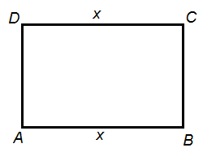
Figuur 2.1: de rechthoek $\text{ABCD}$.
- Bij rechthoek hoort de tekening uit figuur 2.1.
De lengte noemen we en de breedte noemen we .

- Voor de omtrek van deze rechthoek geldt de volgende beperkende voorwaarde:
2 ∙ lengte + 2 ∙ breedte = 4.

Hieruit volgt dat

- We kiezen als variabele. In dat geval moeten we uitdrukken in . Dat gaat als volgt:

- De doelfunctie luidt:

Oppervlakte =

Deze functie wordt genoemd. Er geldt dat
De afmetingen van de rechthoek kunnen alleen maar positieve waarden aannemen; er moet dus gelden dat zowel $x>0$ als $2−x>0$. Hieruit volgt er dat $0<x<2$.
Voor de oppervlakte van rechthoek geldt dus de formule:
met .

Voorbeeld 2.5

Van 200 cm draad wordt een draadmodel van een balk gemaakt. Van deze balk is de lengte drie maal zo lang als de breedte. Noem de breedte van de balk in cm nu .

Laat zien dat voor de inhoud van de balk nu de formule geldt.
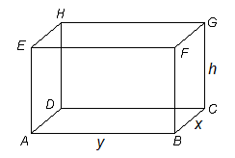
Figuur 2.2: het draadmodel van de balk.
Uitwerking

- De situatie is weergegeven in figuur 2.2. Er zijn drie afmetingen: de breedte van de balk die met wordt aangeduid, de lengte van de balk heet en zijn hoogte . Alle afmetingen worden in cm weergegeven.

- Er zijn twee beperkende voorwaarden: er wordt 200 cm draad gebruikt en de lengte is drie maal zo groot als de breedte.

De eerste beperkende voorwaarde kun je schrijven als:

4 ∙ lengte + 4 ∙ breedte + 4 ∙ hoogte = 200.

Als je de variabelen invult dan is het resultaat .

De tweede beperkende voorwaarde is eenvoudiger: lengte = 3 ∙ breedte, ofwel .

- We kiezen als vrije variabele en moeten en uitdrukken in . Voor is dat al het geval. Om uit te drukken in moeten we meer moeite doen. Uitgangspunt is de eerste beperkende voorwaarde:
(vervang door )
Samen met hebben we en in de vrije variabele uitgedrukt.

- De inhoud van de balk kan nu als volgt berekend worden:
Inhoud = lengte ∙ breedte ∙ hoogte
Ofwel:
herleiden levert op:
De ribben van de rechthoek kunnen alleen maar positieve waarden aannemen; er moet dus gelden dat $x>0$, $3x>0$ en $\text{50}−4x>0$. Hieruit volgt dat $0<x<\text{12}\frac{1}{2}$.
Voor de inhoud van de balk geldt dus de formule met $0<x<\text{12}\frac{1}{2}$.

Als je bij een wiskundig probleem een formule hebt opgesteld moet je ook altijd aangeven binnen welke grenzen die formule geldig is. Bij de voorbeelden 2.4 en 2.5 zijn we ervan uitgegaan dat de variabelen alleen maar positieve waarden kunnen aannemen; we hebben immers te maken met afmetingen en afmetingen kunnen alleen maar positief zijn.

Nu volgt er een aantal opdrachten waarin je oefent hoe je de doelfunctie kunt bepalen. In elk van de opdrachten is de vrije variabele al gegeven.

Lesopdracht 7

In een vierkant stuk papier met een zijde van 15 cm wordt een rechthoek gevouwen. Zie figuur 2.3.
Figuur 2.3: | het vouwplaatje met de rechthoek.

a. | Vouw zelf zo’n rechthoek. Welke waarde heb je voor gekozen?
b. | Bereken de oppervlakte van de rechthoek uit onderdeel a.
c. | Geef de waarden die kan aannemen.

Voor de oppervlakte in cm² van de rechthoek geldt de formule .

d. | Toon aan dat deze formule juist is.
e. | Bereken voor welke waarden van de oppervlakte van de rechthoek 72 cm² is.
f. | Voor welke waarde van verwacht je dat de oppervlakte van de rechthoek maximaal is?

Huiswerkopdracht 8
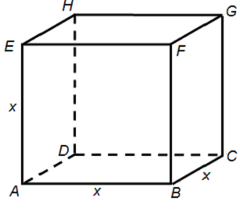
Figuur 2.4: een kubus met zijde $x$ .

Gegeven is de kubus uit figuur 2.4.

a. | Druk de inhoud en de oppervlakte van deze kubus uit in . Geef daarbij ook de voorwaarde waaraan moet voldoen.
b. | Een kubus heeft een oppervlakte van 864 cm². Wat is de inhoud van deze kubus?
c. | Een kubus heeft een inhoud van 3.375 ml. Wat is de oppervlakte van deze kubus?

Huiswerkopdracht 9

Een bouwsel bestaat uit kubusjes met een ribbe van cm. Zie figuur 2.5.
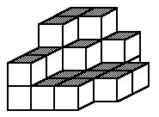
Figuur 2.5: het kubusbouwsel.
a. | Druk de inhoud van de figuur hiernaast uit in . Geef ook de voorwaarde waaraan moet voldoen.

De zichtbare zijvlakken van alle kubusjes van dit bouwwerk
noemen we de oppervlakte.

b. | Leid een formule af waarbij deze oppervlakte in cm² wordt uitgedrukt in .
c. | Bereken de oppervlakte van het bouwsel als de inhoud hiervan gelijk is aan 3 liter.
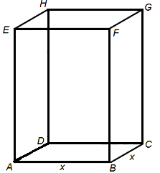
Figuur 2.6: het draadmodel.

Huiswerkopdracht 10

Van 12 meter draad wordt een draadmodel van een balk gemaakt. Van deze balk is het grondvlak een vierkant. De zijde van dit vierkant $x$ m. Zie de figuur hiernaast.

a. | Druk de hoogte van de balk in meters uit in . Geef daarbij ook de voorwaarde waaraan moet voldoen.
b. | Laat nu zien dat voor de inhoud van de doos de formule geldt.
c. | Stel een formule voor de oppervlakte $O$ van de doos op.

Huiswerkopdracht 11

Gegeven is de functie . De lijn met snijdt de -as in het punt en de grafiek van in het punt $B$. Zie figuur 2.7.

x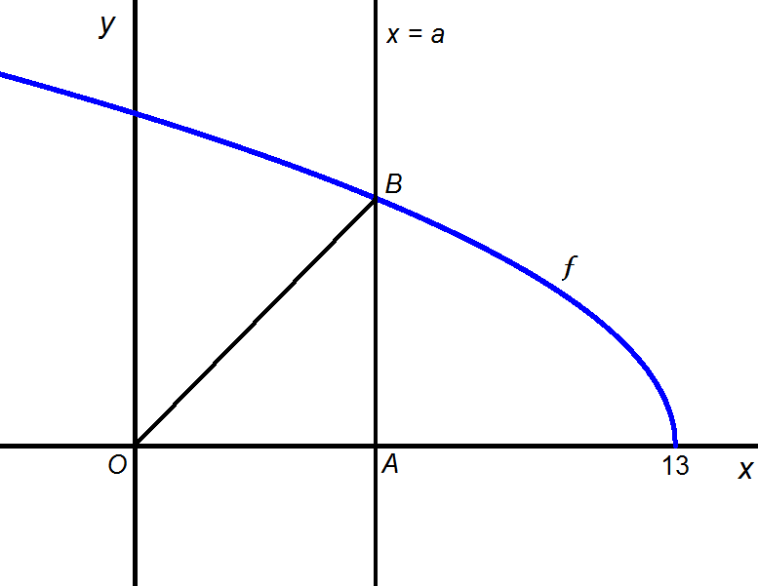
Figuur 2.7: de grafiek van $f(x)=\sqrt{\text{13}−x}$.

a. | Druk $y_{B}$ uit in $a$.

Voor de oppervlakte O van driehoek OAB geldt de formule .

b. | Toon aan dat deze formule juist is.
c. | Bereken voor welke waarde van de oppervlakte van driehoek OAB gelijk is aan 6.
Huiswerkopdracht 12

Van een rechthoekige driehoek is bekend dat de schuine zijde 26 cm is. Stel de lengte van één van de rechthoekszijden gelijk aan $x$ cm.

a. | Geef deze situatie weer in een schets.
b. | Welke waarden kan de variabele $x$ aannemen?
c. | Laat zien dat voor oppervlakte $O$ van de driehoek in cm² de formule $O=\frac{1}{2}x\sqrt{\text{676}−x^{2}}$ geldt.
d. | Van deze rechthoekige driehoek is verder bekend dat de oppervlakte 120 cm² is. Bereken van deze driehoek de lengtes van de rechthoekszijden.
e. | Beredeneer, zonder te differentiëren, voor welke exacte waarde van $x$ de oppervlakte van de driehoek maximaal is.

Huiswerkopdracht 13

Een goot wordt gemaakt van een zinken plaat met een breedte 30 cm en een lengte van 400 cm. De plaat wordt in de breedte aan beide kanten omgebogen zo, dat een goot ontstaat met een rechthoekige dwarsdoorsnede.

a. | Teken op schaal 1 : 5 de dwarsdoorsnede van een goot met een hoogte van 7 cm. Vermeld in je tekening ook alle afmetingen.
b. | Bereken de oppervlakte van de dwarsdoorsnede uit onderdeel a.

Stel de hoogte van de goot gelijk aan $x$ cm.

c. | Maak nu een schets van de dwarsdoorsnede van een goot met een hoogte $x$ cm. Druk hierbij de breedte van de dwarsdoorsnede ook uit in $x$.
d. | Welke waarden kan de variabele $x$ aannemen?
e. | Druk de oppervlakte $O$ in cm² van de dwarsdoorsnede uit in $x$.

Huiswerkopdracht 14
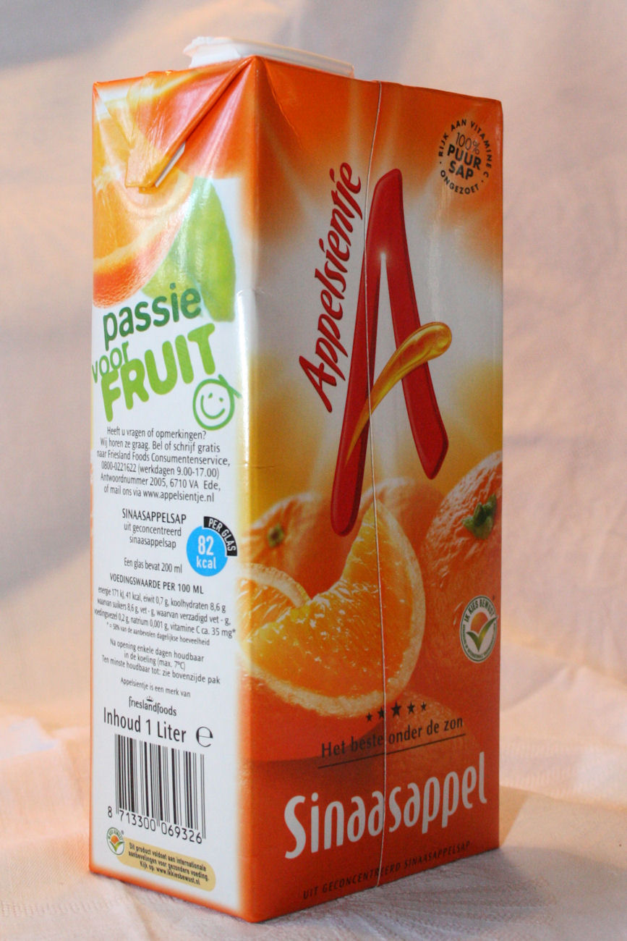
Figuur 2.8: een Tetra pak.

Dranken worden vaak verpakt in een kartonnen verpakking in de vorm van een balk. Zo’n verpakking is Tetra pak. Hiervan zie je in figuur 2.8 een verpakking. Dit pak wordt gevouwen uit een rechthoekig stuk karton. De plakranden laten we buiten beschouwing.
Een fabrikant wil een Tetra-pak met een inhoud van 1 liter maken waarvan de bodem een vierkant is. Noem de zijde van de vierkante bodem $x$ cm.

a. | Druk de hoogte in cm van het literpak uit in .

Voor de hoeveelheid materiaal in cm² die nodig is voor het maken van het literpak geldt de volgende formule:

b. | Laat zien dat deze formule klopt. Ga daarbij ook na voor welke waarden van $x$ de formule geldt.
c. | Uit 1.800 cm² materiaal wordt een literpak vervaardigd. Bereken met behulp van de grafische rekenmachine de afmetingen van dit literpak.

In de voorgaande opdrachten is steeds aangegeven waarvoor je een variabele moet invoeren om tot een wiskundig model te komen. In deze opdrachten is het echter ook mogelijk om een andere vrije variabele te kiezen. Of het probleem daarmee eenvoudiger wordt, is nog maar de vraag; in sommige gevallen wel en in andere gevallen juist niet.

Huiswerkopdracht 15

Bij huiswerkopdracht 14 is voor de zijde in cm van de vierkante bodem de variabele ingevoerd. De opdracht had je ook kunnen oplossen door voor de hoogte van het pak een variabele in te voeren.

a. | Voer nu voor de hoogte in van het pak de variabele in en druk vervolgens de hoeveelheid materiaal in cm² uit in . Ga daarbij ook na voor welke waarden van de formule geldt.
b. | Naar welke manier gaat je voorkeur uit? Die van huiswerkopdracht 14 of van huiswerkopdracht 15a? Licht jouw antwoord ook toe!

In de laatste paragraaf leer je te beoordelen welke variabele zich het beste leent als vrije variabele.

Huiswerkopdracht 16

Vul nu jouw formulekaart aan met alle ‘nieuwe’ formules die je in paragraaf 2.1 bent tegengekomen.

2.2 Complexere modelleerproblemen

In deze paragraaf vind je nog enkele modelleerproblemen die er weer iets ingewikkelder uit zien.

Huiswerkopdracht 17

Figuur 2.9: het eerste ontwerp van de tuin.
20 m
20 m

Een tuinarchitect maakt voor een tuin twee ontwerpen. De tuin is een vierkant met een zijde van 20 meter. Bij het eerste ontwerp ligt in het midden van de tuin een terras in de vorm van een regelmatige achthoek. Noem de zijde in cm van deze achthoek nu . Naar het terras lopen horizontale en verticale paden. Zie de tekening hieronder.

a. | Laat zien dat voor oppervlakte van het pad $O_{\text{pad}}$ in cm² geldt $O_{\text{pad}}=\text{40}x$.
b. | Druk de oppervlakte van het gras in cm² ook uit in .

Bij het tweede ontwerp lopen de paden niet horizontaal en verticaal zoals in figuur 2.9, maar diagonaal.

c. | Maak op schaal 1 : 200 een tekening van deze tuin. Noem de breedte van het pad weer .
d. | Toon aan dat voor de oppervlakte van het pad in cm² nu de formule $O_{\text{pad}}=−2x^{2}+\text{40}\sqrt{2}⋅x$ geldt.
e. | Bereken voor welke breedte van het pad geldt dat de oppervlakten van de paden van beide ontwerpen even groot is. Rond jouw antwoord af op gehele mm.

Huiswerkopdracht 18

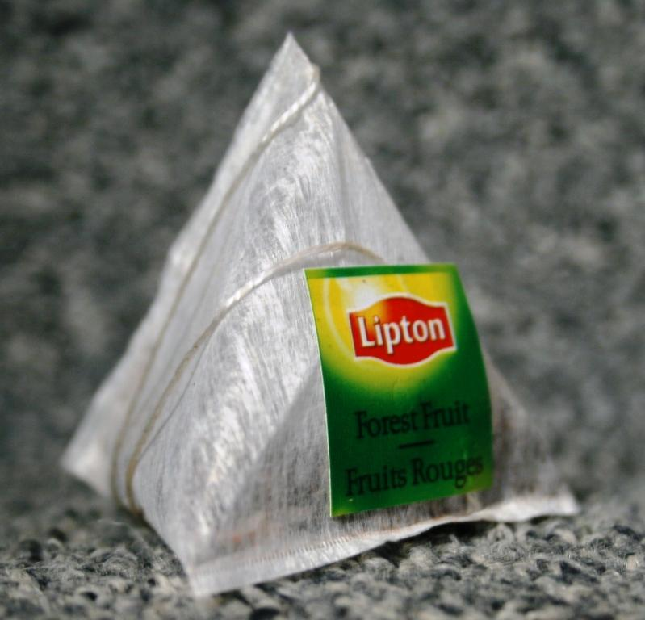

Figuur 2.10: het piramidevormige theezakje.

Sinds enige tijd zijn er nieuwe theezakjes op de markt. De theezakjes hebben de vorm van een piramide. Zie figuur 2.10. Deze piramide bestaat uit vier even grote zijvlakken die de vorm van gelijkzijdige driehoeken hebben. Zo’n piramide wordt ook wel een regelmatig viervlak of tetraëder genoemd.

Noem de zijde van het theezakje nu .

a. | Maak een tekening van een zijvlak van het theezakje. Geef in deze tekening met stippellijnen ook de hoogtelijn van de driehoek aan en vermeld in de tekening ook alle afmetingen.
b. | Laat zien dat voor de totale oppervlakte $O$ van het theezakje in cm² geldt $O=\sqrt{3}⋅x^{2}$. Geef daarbij ook de voorwaarde voor $x$.

Gegeven is dat voor de inhoud in cm³ van zo’n theezakje de formule geldt.

c. | Een theezakje heeft een inhoud van 4 cm³. Bereken hoeveel cm² materiaal er nodig is om zo’n theezakje te maken als we geen rekening houden met eventuele plakrandjes. Rond je antwoord af op gehele cm².

Huiswerkopdracht 19

Vul nu jouw formulekaart aan met alle ‘nieuwe’ formules die je in paragraaf 2.2 bent tegengekomen.

2.3 De keuze van de vrije variabele

Om je inzicht te geven in welke variabele zich het beste leent als vrije variabele kijken we opnieuw naar voorbeeld 2.2. In het volgende schema zijn de eerste twee stappen van het stappenplan uit de vorige paragraaf weergegeven.

Voorbeeld 2.6 (zie voorbeeld 2.2)

Een optimalisatieprobleem luidt: "Van 200 cm draad wordt een draadmodel van een balk gemaakt. Van deze balk is gegeven dat de lengte drie maal zo lang als de breedte. Voor welke afmetingen is de inhoud van de balk maximaal?". Leid voor de doelfunctie een formule af.

Uitwerking

Figuur 2.11: het draadmodel van de balk.

- De situatie is weergegeven in figuur 2.11. Er zijn drie afmetingen: de breedte van de balk die met wordt aangeduid, de lengte van de balk heet en zijn hoogte . Alle afmetingen worden in cm weergegeven.
- Er zijn twee beperkende voorwaarden: er wordt 200 cm draad gebruikt en de lengte is drie maal zo groot als de breedte.
De eerste beperkende voorwaarde kun je schrijven als .

De tweede beperkende voorwaarde is eenvoudiger: .

Hoe ziet het vervolg van de modelvorming er uit als we een andere vrije variabele kiezen? We kiezen nu niet , maar als vrije variabele. In dat geval moeten en uitgedrukt worden in . Uit de tweede beperkende voorwaarde volgt dat .

Als je dit invult in de eerste beperkende voorwaarde, vind je , ofwel . Hieruit volgt .

Voor de inhoud van de balk geldt dan de formule .

Lesopdracht 8

Kies als vrije variabele en laat zien dat in dat geval de doelfunctie luidt:

. Werk van deze vorm de haakjes weg.

Afhankelijk van de keuze van de vrije variabele krijg je een van de volgende formules voor de inhoud .

of of

Je zult het er mee eens zijn dat de eerste verschijningsvorm het meest eenvoudige van de drie is. De keuze van als vrije variabele was om deze reden de beste. Maar hoe kun je dat nu vooraf bepalen? Daarvoor bestaan geen vaste procedures. Soms is het een kwestie van ervaring en soms ook van voorkeur. Meestal kom je er gaandeweg achter. Als we als vrije variabele kiezen, ontstaan er al snel breuken in de berekening. Dat is een reden om de berekeningen te stoppen en een andere variabele uit te proberen. Als je met begonnen was, komen er ook al breuken in het spel.

Huiswerkopdracht 20

Kies in voorbeeld 2.1 als vrije variabele en stel opnieuw een formule voor de doelfunctie op. Als je het goed gedaan hebt, krijg je dezelfde formule als in het voorbeeld, maar dan in in plaats van . Waarom is dat zo?

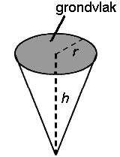

Figuur 2.12: het kegelvormige ijsje.

Huiswerkopdracht 21

Een ijsfabrikant wil een nieuw ijsje op de markt brengen met een inhoud van 150 ml. Dit ijsje wordt verpakt in een kegelvormige verpakking met een dekseltje. Als verpakkingsmateriaal wordt plastic gebruikt. Zie de figuur hiernaast.

Noem nu de straal in cm van het grondvlak nu .

a. | Laat zien dat voor de hoogte in cm van het ijsje geldt:
b. | Laat zien dat voor de oppervlakte van de kegel de volgende formule geldt:
c. | Stel nu de formule voor de totale oppervlakte van het ijsje.

De ijsfabrikant twijfelt nog welke straal hij voor het grondvlak van de verpakking zal nemen. Hij heeft de keuze tussen een verpakking met een straal van 3 cm en één met een straal van 4 cm.

d. | Welke verpakking zou je hem adviseren? Licht jouw antwoord ook toe!
e. | Kies als vrije variabele en stel opnieuw een wiskundig model op.

Huiswerkopdracht 22

Vul nu jouw formulekaart aan met alle ‘nieuwe’ formules die je in paragraaf 2.3 bent tegengekomen.

2.4 Slim modelleren

(verdiepingsparagraaf; kan desgewenst overgeslagen worden)

Door de vrije variabele handig te kiezen kun je niet alleen breuken in je wiskundig model vermijden, maar soms ook complexe formules. Er bestaan zelfs situaties waarin je niet of nauwelijks in staat bent een wiskundig model op te stellen als je voor de ene vrije variabele kiest, maar wel als je voor een andere kiest. In deze paragraaf komen enkele van deze situaties aan bod.

Het vermijden van complexe formules door de vrije variabele handig te kiezen wordt aan de hand van het volgende voorbeeld geïllustreerd.

Voorbeeld 2.7

Een optimalisatieprobleem luidt: "Bereken de maximale oppervlakte van een gelijkbenige driehoek met een omtrek van 30 cm".

Een gelijkbenige driehoek heeft twee afmetingen: de lengte van zijn basis en zijn hoogte (beide in cm, omdat de omtrek ook in cm is gegeven). Zie de onderstaande figuur.
Basis
Hoogte

figuur 2.13: de afmetingen van een gelijkbenige driehoek

De oppervlakte van zo'n driehoek is gelijk aan ¹/₂ * lengte basis * hoogte en deze formule geeft de doelfunctie weer. Er is één beperkende voorwaarde, namelijk: lengte basis + 2 * lengte schuine zijde = 30. De lengte van de schuine zijde kan met behulp van de stelling van Pythagoras bepaald worden: (lengte schuine zijde)² = hoogte² + (de helft van de basis)².

We noemen de lengte van de basis en de hoogte van de driehoek . In dat geval luidt de doelfunctie . Het kwadraat van de schuine zijde van de driehoek is gelijk aan . Hieruit volgt dat de lengte van de schuine zijde zelf gelijk is aan . De beperkende voorwaarde luidt: .

Je moet nu of als vrije variabele kiezen. Kies je , dan moet je uitdrukken in . Dat gaat als volgt:

(Trek van beide kanten van de vergelijking af)

(Deel beide kanten van de vergelijking door 2)

(Kwadrateer beide kanten van de vergelijking)

(Trek van beide kanten van de vergelijking af)

(Werk de kwadratische vorm uit)

(Vereenvoudig de rechterkant)

(Trek van beide kanten van de vergelijking de wortel)

De oppervlakte van de driehoek wordt in dit geval gegeven door

Wanneer je als vrije variabele had gekozen, kun je dezelfde werkwijze volgen. De voorlaatste uitdrukking wordt nu anders herschreven, namelijk als:

....

De doelfunctie van het probleem luidt in dit geval .

Deze tweede formule zier er eenvoudiger uit dan de eerste. De keuze van als vrije variabele is dus het beste. Je kunt hier de keuze voor de vrije variabele overigens lang uitstellen.

Soms lukt het je niet of nauwelijks om een variabele in een van de andere variabelen uit te drukken. In dat geval ben je genoodzaakt om deze variabele als vrije variabele te kiezen en de andere variabelen daarin uit te drukken (in de hoop dat dat wel mogelijk is)

Voorbeeld 2.8

Veronderstel dat in het vorige voorbeeld niet de omtrek gegeven is, maar dat gegeven is dat de som van de lengte van de basis en één schuine zijde gelijk is aan 30 cm.

In dat geval luidt de beperkende voorwaarde . We zullen deze uitdrukking op dezelfde wijze als in het vorige voorbeeld herleiden.

(Trek van beide kanten van de vergelijking x af)

(Kwadrateer beide kanten van de vergelijking)

(Trek van beide kanten van de vergelijking af)

(Werk de rechterkant zo ver mogelijk uit)

In het vorige voorbeeld bleken de termen met uit de rechterkant van de vergelijking weg te vallen. Daarom was het goed mogelijk als vrije variabele te kiezen en in uit te drukken. Dat is nu een stuk moeilijker, want komt in de rechterkant op twee plaatsen voor. Je kunt de vergelijking als een tweedegraadsvergelijking in beschouwen en oplossen met de abc-formule. Dat levert wel een resultaat op, maar het is in dit geval eenvoudiger in uit te drukken. Het resultaat krijg je door van beide kanten van de laatste vergelijking de wortel te trekken:

De doelfunctie luidt dan:

Soms kun je een probleem vereenvoudigen door andere afmetingen te kiezen. Zo zou je in het tweede voorbeeld van de vorige paragraaf niet de hoogte van de driehoek, maar de lengte van de schuine zijde naast de lengte van de basis als afmeting kiezen. Als je de lengte van de basis in cm met variabele aanduidt en de lengte van de schuine zijde in cm met , dan luidt de beperkende voorwaarde: . Dit ziet er veel aantrekkelijker uit dan de formules uit de voorbeelden in de vorige paragraaf.

Overigens hoef je er niet op te rekenen dat de doelfunctie er ook eenvoudig uit komt te zien. De doelfunctie luidt nog steeds oppervlakte = ¹/₂ * lengte basis * hoogte. De hoogte kun je uitrekenen met behulp van de stelling van Pythagoras: en dus is .

Voor de oppervlakte geldt daarom de formule . Als je als vrije variabele kiest, geldt . De oppervlakteformule luidt dan en dat kunnen we herleiden tot .

Wel had je in dit geval eenvoudig de tweede variabele als vrije variabele kunnen kiezen.

Huiswerkopdracht 23

Kies in het bovenstaande voorbeeld als vrije variabele en druk de oppervlakte van de driehoek uit in .

Huiswerkopdracht 24

Bestudeer het onderstaande voorbeeld en beantwoord vervolgens de vragen.

Voorbeeld 2.9

Figuur 2.17: de piramide $T\text{.}\text{ABCD}$.
B
A
C
D
T
S
U

Een piramide heeft een vierkant grondvlak.

Gevraagd wordt naar de afmetingen van de piramide waarvan de oppervlakte van de zijvlakken plus die van het grondvlak 400 cm² is en waarvan de inhoud zo groot mogelijk is.

De piramide heeft twee afmetingen: de lengte van de zijde van het grondvlak en zijn hoogte.

De doelfunctie luidt:

inhoud = ¹/₃ * oppervlakte grondvlak * hoogte = ¹/₃ * (lengte zijde)² * hoogte.

Er zijn twee afmetingen en één beperkende voorwaarde. We drukken de afmetingen in cm uit, omdat de oppervlakte van de piramide ook in cm gegeven is.

De beperkende voorwaarde kun je afleiden uit:

4 * oppervlakte van een zijvlak + 1 * oppervlakte van het grondvlak gelijk is aan 400 cm²

De oppervlakte van het grondvlak is gelijk aan (lengte zijde)². De oppervlakte van een zijvlak is gelijk aan ¹/₂ * zijn basis * zijn hoogte. Zijn basis is gelijk aan de lengte van de zijde van het grondvlak. Zijn hoogte kun je uitrekenen met behulp van de stelling van Pythagoras, omdat (hoogte zijvlak)² = (hoogte piramide)² + (lengte halve zijde grondvlak)².

Als we de lengte van de zijde van het grondvlak met aanduiden en de hoogte van de piramide aanduiden met , dan geldt:

Doelfunctie: Inhoud

Beperkende voorwaarde:

a. | Welke vrije variabele zou je nu kiezen?
b. | Druk de doelfunctie uit in deze vrije variabele.
c. | Kies nu de hoogte van een zijvlak (in de figuur TU) naast de lengte van de zijde van het grondvlak als afmeting en stel opnieuw een wiskundig model voor het optimalisatieprobleem op.

Hoofdstuk 3 Wiskundige modellen en optimaliseren

Met behulp van een wiskundig model kun je optimalisatieproblemen oplossen. Je moet bepalen bij welke waarde van de vrije variabele de doelfunctie een maximale of minimale waarde heeft. Deze waarde heet de optimale waarde van de vrije variabele. Als je deze waarde kent, kun je de andere afmetingen van de figuur berekenen met behulp van de beperkende voorwaarden.

Hoe bepaal je de optimale waarde van een vrije variabele?
- Je kunt van de doelfunctie een grafiek tekenen met behulp van je grafische rekenmachine en de optimale waarde aflezen.
- Je kunt gebruik maken van speciale eigenschappen van de doelfunctie. Zo weet je bijvoorbeeld dat een tweedegraads doelfunctie één maximum of minimum heeft. Dit maximum of minimum kun je op verschillende manieren bepalen.
- Je kunt de optimale waarde van de vrije variabele bepalen met behulp van de afgeleide functie van de doelfunctie.

Lesopdracht 9

Figuur 3.1: de uitslag van het doosje.
21 cm
29,7 cm

Uit een velletje A4-papier wordt een doosje zonder deksel gemaakt. Aan alle vier de zijden van het papier wordt een even brede rand gevouwen. Zie figuur 3.1.

De breedte van de rand is nu de hoogte van het doosje. Noem de hoogte in cm nu .

a. | Maak twee van zulke doosjes met verschillende hoogten.
b. | Bereken voor de twee doosjes uit onderdeel a de inhoud.
c. | Is het mogelijk om uit het velletje A4-papier een doosje met te vouwen? Zo ja, maak dan zo’n doosje.
d. | Geef de waarden die kan aannemen.

Voor de inhoud in cm³ van de doos geldt de formule .

e. | Toon aan dat deze formule juist is.
f. | Bereken met behulp van de grafische rekenmachine in twee decimalen nauwkeurig voor welke waarde van de inhoud van het doosje maximaal is. Hoe groot is de maximale inhoud dan? Rond daarbij af op gehele cm³.
g. | Weet je zeker dat deze optimale waarde van de enige is?

In lesopdracht 9 heb je gebruik gemaakt van de grafische rekenmachine om te achterhalen voor welke hoogte van het doosje de inhoud maximaal is. In het vervolg van deze module is het bij de meeste opdrachten de bedoeling dat je dergelijke optimaliseringsproblemen met behulp van de afgeleide functie oplost. Je moet dan het volgende stappenplan doorlopen:

- bepaal de afgeleide functie van doelfunctie;

- stel de afgeleide gelijk aan nul en los deze vergelijking op;

- maak een tekenschema en lees hieruit af voor welke waarde een maximum of een minimum wordt aangenomen;

- vul de waarde uit stap 3 in de oorspronkelijke formule in om het gevraagde optimum te berekenen;

- formuleer een antwoord op de vraag (een conclusie dus); let hierbij op zaken als afronden en het vermelden van eenheden;

- kijk nog even ‘terug’; heb je de vraag nu beantwoord? heb je begrepen wat je gedaan hebt? komt het antwoord overeen met wat je misschien had verwacht? En meer van dergelijke vragen.

In het volgende voorbeeld wordt dit stappenplan nu gebruikt om het optimaliseringsprobleem uit lesopdracht 9 op te lossen.

Voorbeeld 3.1

Voor de inhoud van het doosje uit lesopdracht 9 geldt de formule . Hierin is de inhoud in cm³ en de hoogte van het doosje in cm. Verder geldt er nog .
Bereken met behulp van algebra de maximale inhoud van het doosje. Rond in jouw antwoord af op gehele cm³.

Uitwerking

geeft .

- De vergelijking wordt nu opgelost met behulp van de abc-formule. Dit geeft:
, en

0  + + +  − − − − − | Voor is .  Voor is . (zelf even narekenen)

Uit het bovenstaande tekenschema volgt dat maximaal is voor .

- Voor wordt nu de volgende maximale inhoud van het doosje gevonden:
cm³

- De maximale inhoud van het doosje is dus ongeveer 1.128 cm³.

In het vervolg moet je bij het oplossen van optimalisatieproblemen als volgt te werk gaan:

- stel een wiskundig model op;
- bereken de optimale situatie;
- controleer jouw antwoord.

Bij de laatste stap is het ook de bedoeling dat je met behulp van berekeningen nagaat of jouw antwoord klopt. Stel je verder de vraag of jouw antwoord wel realistisch is. Is bijvoorbeeld een doos met een hoogte van 10.000 meter niet een beetje erg hoog?

In dit hoofdstuk hoef je de bovenstaande stappen nog niet helemaal zelfstandig te doorlopen; in het volgende hoofdstuk wel.

Huiswerkopdracht 25
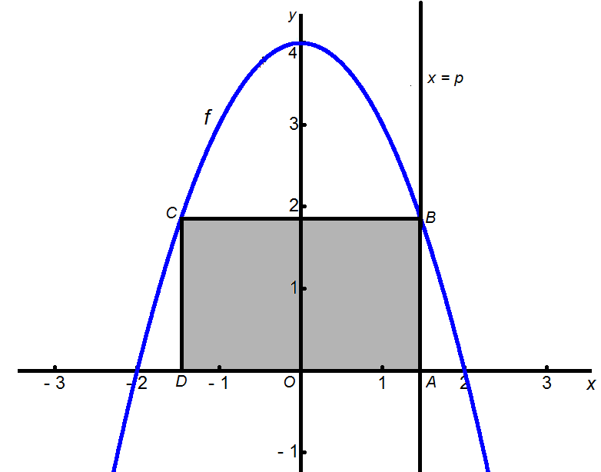
Figuur 3.2: functie en rechthoek .
Gegeven is de functie . De lijn met snijdt de -as in punt en de grafiek van in punt . Van de rechthoek ligt punt nu op de grafiek van en punt op de -as. Zie de figuur hiernaast.

a. | Druk uit in .

Voor de oppervlakte van de rechthoek geldt: .

b. | Toon aan dat deze formule juist is.
c. | Bereken voor welke exacte waarde van de oppervlakte van rechthoek maximaal is.
d. | Bereken de exacte waarde van de maximale oppervlakte van rechthoek .

Huiswerkopdracht 26

Op een groot perceel wordt een nieuw huis gebouwd. Het huis moet nog aangesloten worden op het riool. De riolering ligt al in punt en kan nu op de volgende manieren worden aangelegd:

- rechtstreeks over het perceel van punt naar punt ;
- van punt langs de weg naar punt $C$ en vervolgens via het perceel naar punt , dus volgens de route ;
- deels langs de weg en vervolgens over het perceel naar punt , dus volgens de route .
Figuur 3.3: bovenaanzicht van het perceel.
120 m
50 m
weg

Zie figuur 3.3 hiernaast.

Het aanleggen van de riolering langs de weg is goedkoper dan over het perceel. De kosten langs de weg bedragen 40 euro per meter en over het perceel 75 euro per meter.

a. | Bereken wat het aansluiten op het riool kost als de riolering wordt aangelegd volgens de manieren 1 en 2.
b. | Bereken wat de aanlegkosten zijn als de afstand 30 meter is.

Voer voor de afstand in meters nu de variabele in en voor de afstand in meters de variabele .

c. | Laat zien dat voor de afstand $\text{BH}$ de formule geldt.
d. | Voor welke waarden van heeft de formule voor de afstand betekenis?

Als de riolering nu volgens manier 3 wordt aangelegd – dus route –, dan kunnen de aanlegkosten in euro’s met behulp van de volgende formule berekend worden:

e. | Toon aan dat de bovenstaande formule juist is.
f. | Bereken met behulp van de grafische rekenmachine in centimeters nauwkeurig voor welke waarde van de aanlegkosten minimaal zijn.
g. | Hoeveel bedragen de minimale aanlegkosten? Hoeveel meter leiding moet er dan gelegd worden?

Huiswerkopdracht 27

Op het terrein van een popfestival zijn vier tenten opgesteld zoals in figuur 3.4 Is weergegeven. De ingangen , , en van de tenten vormen samen een vierkant met een zijde van 150 meter.
Figuur 3.4: het bovenaanzicht van het terrein van het popfestival.
150 m
150 m
150 m
150 m

Voor de dag waarop het popfestival plaatsvindt wordt slecht weer voorspeld. De organisator besluit daarom om met platen looppaden tussen de ingangen tenten te maken. Zo hoopt hij te voorkomen dat het terrein erg modderig wordt. De looppaden worden zo aangelegd dat vanuit een tent ook de overige drie tenten bezocht kunnen worden.
In deze opdracht zal eerst nagegaan worden hoeveel meter pad er voor twee eenvoudige situaties nodig is.

150 m  150 m  150 m  150 m |  | 150 m  150 m  75 m  75 m  37,5 m 75 m 37,5 m
Figuur 3.5: situatie uit onderdeel a. |  | Figuur 3.6: situatie uit onderdeel b.

a. | Bereken hoeveel meter pad er aangelegd moet worden als de planken neer worden gelegd als in figuur 3.5 is weergegeven. Rond in je antwoord af op gehele meters.

De organisator merkt dat hij onvoldoende planken heeft om de planken zo neer te leggen en besluit daarom om de looppaden als in figuur 3.6 aan te leggen.

b. | Bereken hoeveel meter pad aangelegd moet worden als de planken op deze manier worden neergelegd. Rond in je antwoord af op gehele meters.

De organisator wil weten hoeveel meter planken hij minimaal nodig heeft voor het aanleggen van de looppaden. Noem de afstand in meters nu . Zie figuur 3.7.

Figuur 3.7: het bovenaanzicht van het terrein van het popfestival.
150 m
150 m
75 m
75 m

Voor de lengte van het looppad in meters geldt dan de volgende formule:

c. | Laat zien dat deze formule klopt.
d. | Bereken voor welke waarde van de lengte van het looppad minimaal is. Rond in jouw antwoord af op gehele centimeters.
e. | Bereken de minimale lengte van het looppad. Rond in je antwoord af op gehele meters.
f. | Maak op schaal 1 : 3.000 een tekening van de situatie die hoort bij onderdeel d.

Het resultaat van bovenstaande huiswerkopdracht kun je mooi zichtbaar maken met behulp van zeepvliezen. Dat vindt plaats in de volgende lesopdracht.

Lesopdracht 10

De situatie uit huiswerkopdracht 27 is nu op schaal 1 : 1.500 nagemaakt. Op een plankje van 15 bij 15 cm zijn vier spijkers zo geplaatst dat ze samen een vierkant met een zijde van 10 cm vormen. De spijkers – de spijkers moeten ongeveer 4 cm lang zijn en moeten ook een platte kop hebben – stellen de ingangen , , en van de tenten voor.

a. | Doorloop nu de volgende stappen:  - leg op het plankje met de spijkers een stuk glas van 15 bij 15 cm;  - druk het stuk glas op de spijkers, dompel het geheel in een teiltje met een zeepoplossing en trek het weer omhoog.  Herhaal dit verschillende malen. Teken op schaal de bovenaanzichten van de vormen die te zien zijn. Meet in de bovenaanzichten de lengte in mm nauwkeurig van het zeepvlies.
b. | Wat valt je op als je de situaties uit onderdeel a vergelijkt met de situatie uit onderdelen e en f van huiswerkopdracht 27?

Op een plankje van 15 bij 15 cm zijn drie spijkers zo geplaatst dat ze samen een gelijkzijdige driehoek met een zijde van 10 cm vormen.

c. | Herhaal de proef uit onderdeel a nu een paar keer voor dit plankje. Teken ook nu de bovenaanzichten van de vormen die te zien zijn. Meet in de bovenaanzichten de lengte in mm nauwkeurig van het zeepvlies.
d. | Meet in de bovenaanzichten van de onderdelen a en c de hoeken tussen de zeepvliezen. Wat valt je op?
Lesopdracht 11

Als je draadmodellen van ruimtelijke figuren in de zeepsoplossing dompelt, krijg je ook allerlei zeepvliesstructuren te zien.

a. | Welke vorm verwacht je dat het zeepvlies aanneemt als je een draadmodel van een kubus in de zeepoplossing dompelt?
b. | Herhaal onderdeel a voor een draadmodel van een regelmatig viervlak (ook wel tetraëder genoemd).
c. | Zijn de hoeken in de zeepvliesstructuren van onderdelen a en b maken allemaal even groot?

In de lesopdrachten 10 heb je ontdekt dat de hoeken waaronder drie zeepvliezen elkaar snijden steeds 120° zijn. Dit werd aan het begin van de negentiende eeuw ontdekt door de wiskundige Jakob Steiner (1796-1863).
De eerste die zich bezighield met een grondige studie van hoe zeepbellen en zeepvliezen aan elkaar vastzitten, was de Belgische wis- en natuurkundige Joseph A. Plateau (1801-1883). Voor zijn onderzoek liet Plateau een tachtigtal verschillende draadmodellen bouwen. Dit onderzoek leverde onder andere de volgende constateringen op:
- zeepvliezen komen altijd per drie bij elkaar met hoeken van 120° tussen de grensvlakken;
- de ribben tussen de grensvlakkenvlakken maken een hoek van 109°28’.
Deze laatste hoek heb je misschien ook wel gevonden in lesopdracht 11.

De hoek 109°28’ komt ook voor in de scheikunde. Zo heeft de bindingshoek H-C-H in het methaanmolecuul (CH₄) ook deze grootte. In het onderstaande draadmodel van een tetraëder bevinden de vier H-atomen zich in de hoekpunten , , en het C-atoom midden in het draadmodel in punt .

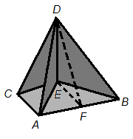

Figuur 3.8: het methaanmolecuul.

Er geldt nu dus dat:

en .

Zo’n hoek als komt in figuur 3.8 in totaal zes keer voor; probeer de ander vijf hoeken van 120° ook te vinden.
Hetgeen dat is afgebeeld is in figuur 3.8, komt overigens overeen met de zeepvliesstructuur die je hebt gevonden bij lesopdracht 11c.

Draadmodellen en zeepsop worden binnen de architectuur gebruikt om te zien hoe je met een minimale hoeveelheid materiaal bouwwerken kunt maken. Uit een draadmodel als in figuur 3.8 worden dan twee ribben weggelaten. Er ontstaat een gebogen vlies, ook wel zadeloppervlak genoemd. Probeer dit maar eens!
De Duitse architect Frei Otto heeft in 1972 op deze manier onder andere het hoofdgebouw van het Olympisch stadion in München ontworpen.

Huiswerkopdracht 28

Een bedrijf maakt cilindervormige soepblikken met een inhoud van 600 ml. Noem de hoogte van het soepblik in cm nu $h$ en de straal in cm nu . Zie de figuur hiernaast.
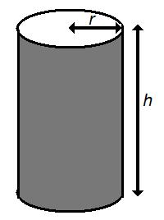
Figuur 3.8: het soepblik.

a. | Druk de hoogte nu uit in de straal . Geef daarbij ook de voorwaarde voor .

Noem de oppervlakte in cm² van de cilindermantel nu .

b. | Laat zien dat de oppervlakte $O$ als volgt van de straal afhangt:

De materiaalkosten van het blik voor het soepblik bedragen 5 euro per m². Voor de materiaalkosten$K$per soepblik in eurocenten geldt dan de volgende formule:

$$K=0,1{πr}^{2}+\frac{\text{60}}{r}$$

c. | Leid deze formule af.
d. | Bereken in millimeters nauwkeurig de straal en de hoogte van de soepblik waarvoor de materiaalkosten minimaal zijn.
e. | Bereken de minimale materiaalkosten in eurocenten nauwkeurig.

Huiswerkopdracht 29
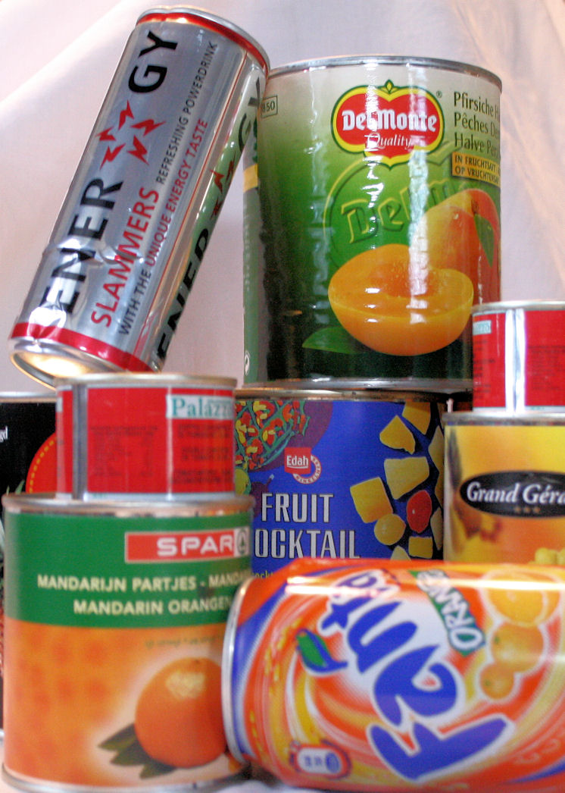
Figuur 3.9: verschillende blikken.
Verzamel thuis tien cilindervormige blikken die allemaal verschillende afmetingen hebben.

a. | Noteer van deze blikken in de onderstaande tabel de straal en de hoogte. Voer tot slot de berekeningen uit de derde kolom uit; rond daarbij af op twee decimalen.
  blik | hoogte  (cm) | straal  (cm)
  1
  2
  3
  4
  5
  6
  7
  8
  9
  10

Gegeven is nu een cilindervormig blik met inhoud , hoogte en straal . In deze opdracht gaan we door middel van optimaliseren na hoe de straal zich verhoudt tot de hoogte als voor dit blik zo weinig mogelijk materiaal wordt gebruikt.

b. | Laat zien dat voor de oppervlakte van de cilindermantel geldt: .

Noem de hoeveelheid blik die nodig is voor het maken van het blik nu .

c. | Laat zien dat de oppervlakte als volgt afhangt van de inhoud en de straal :
d. | Laat zien dat er voor het blik zo weinig mogelijk materiaal wordt gebruikt als geldt: .

Voor het blik wordt dus zo weinig mogelijk materiaal gebruikt als de diameter van het blik overeenkomt met de hoogte van het blik. Het vooraanzicht van het blik is dan een vierkant.

e. | Denk je dat dit toeval is? Denk hierbij aan de zaken die je hebt ontdekt in hoofdstuk 1.
f. | Komt de bevinding uit onderdeel e overeen met de berekeningen uit onderdeel a? Zo nee, waarom denk je dat men van afwijkt?

Huiswerkopdracht 30

Gegeven is een literpak met een vierkant grondvlak met een zijde van cm. In huiswerkopdracht 14 heb je aangetoond dat voor de hoeveelheid materiaal in cm² de volgende formule geldt: .

a. | Bereken voor welke waarde van er zo weinig mogelijk verpakkingsmateriaal nodig is. Rond jouw antwoord af op gehele millimeters.
b. | Hoeveel materiaal is er nodig voor het vervaardigen van het pak uit onderdeel a? Rond jouw antwoord af op gehele cm².
c. | Welke afmetingen horen bij het pak uit onderdeel a? Is deze uitkomst verrassend?

In huiswerkopdracht 14 werden de plakranden van het Tetra pak buiten beschouwing gelaten. We gaan nu de situatie bekijken als er wel rekening wordt gehouden met de plakranden. Zie figuur 3.10.
breedte lengte
hoogte

Figuur 3.10: de uitslag met plakranden van een Tetra pak.

In figuur 3.10 zijn de gestippelde lijnen de vouwlijnen en zijn de plakranden grijs ingekleurd. Deze plakranden hebben altijd een breedte van 8 mm.
De twee ‘gestippelde’ vlakken aan de linker- en de rechterkant vormen samen de achterzijde van het pak en worden door middel van de plakrand aan elkaar geplakt. De bovenkant en de onderkant worden dichtgelijmd door de plakrand tegen elkaar te plakken. De ‘flappen’ die zo ontstaan worden vastgeplakt.

Lesopdracht 12

Een fabrikant wil een pak met een inhoud van 1 liter maken waarvan de lengte even lang is als de breedte. Zie figuur 3.10. Noem de zijde in cm van het grondvlak van het pak nu .

a. | Druk de hoogte in cm van het literpak uit in .

Voor de hoeveelheid materiaal in cm² die nodig is voor het maken van het literpak geldt de volgende formule:

b. | Laat zien dat deze formule klopt.
c. | Bereken met behulp van de grafische rekenmachine voor welke afmetingen zo weinig mogelijk materiaal gebruikt wordt. Rond je antwoord af op gehele millimeters.
d. | Hoeveel materiaal is er nodig voor het vervaardigen van het pak uit onderdeel c? Rond je antwoord af op gehele cm².
e. | Vergelijk je antwoord uit onderdeel d met onderdeel b van huiswerkopdracht 15. Wat valt je op?

Huiswerkopdracht 31

Vul nu jouw formulekaart aan met alle ‘nieuwe’ formules die je in dit hoofdstuk bent tegengekomen.

Hoofdstuk 4 Open problemen

In dit hoofdstuk is het de bedoeling dat je het stappenplan voor het oplossen van optimalisatieproblemen zelfstandig doorloopt. Hieronder wordt dit stappenplan schematische weergegeven. De stappen 1 en 2 moeten duidelijk terug te zien in de uitwerking van een optimaliseringsprobleem. Stap 3 hoef je niet op te nemen in de uitwerking; deze stap doorloop je voor jezelf om te controleren of jouw antwoord klopt.

Stel een wiskundig model op.

geef, voor zo ver dat mogelijk is, alle gegevens en variabele(n) weer in een tekening;
noteer de verbanden tussen de variabelen, dat zijn de beperkende voorwaarden;
kies één (vrije) variabele uit en druk de andere variabele(n) hierin uit.
stel een formule op met de variabelen die je wilt onderzoeken (de doelfunctie); vermeld hierbij ook de waarden die de variabelen kunnen aannemen.

Bereken de optimale situatie.

bepaal de afgeleide van de doelfunctie;
stel deze afgeleide functie gelijk aan nul en los deze vergelijking op;
maak een tekenschema en lees hieruit af voor welke waarde een maximum of een minimum wordt aangenomen;
vul de waarde uit stap c in de oorspronkelijke formule in om het gevraagde optimum te berekenen;
formuleer een antwoord op de vraag (een conclusie dus); let hierbij op zaken als afronden en het vermelden van eenheden.

Klopt jouw antwoord?

controleer door middel van berekeningen jouw antwoord;
stel jezelf de vraag of jouw antwoord realistisch is.

JA
KLAAR
NEE
Huiswerkopdracht 32

Van een doos zonder deksel is de inhoud 8 liter. Van deze doos is de lengte drie keer de breedte. De materiaalkosten bedragen voor de bodem 75 euro per m² en voor de zijvlakken 20 euro per m².
Onderzoek in cm nauwkeurig voor welke afmetingen de materiaalkosten minimaal zijn. Bereken deze minimale materiaalkosten in eurocenten nauwkeurig.

Huiswerkopdracht 33

Een bedrijf krijgt de opdracht om houten kisten in de vorm van een balk te maken. De hoogte van de kist moet 80 cm zijn. Om de kosten te drukken wordt er besloten om per doos maar 12 m² meubelplaat te gebruiken.
Onderzoek in cm nauwkeurig voor welke lengte en breedte de inhoud van de houten kist maximaal is. Wat is deze maximale inhoud dan? Rond daarbij af op gehele cm³.

Huiswerkopdracht 34

Gegeven is de functie . De lijn met snijdt de grafiek van in het punt en de -as in punt .

Bereken voor welke waarde van $a$ de oppervlakte van driehoek maximaal is. Wat is deze maximale oppervlakte dan?

Huiswerkopdracht 35

Een fabrikant vervaardigt een balkvormig literpak dat precies past in het rekje van koelkastdeur. Dit rekje heeft een breedte van 9 cm. Je hoeft bij deze opdracht geen rekening te houden met de plakranden.

a. | Bereken voor welke afmetingen van het literpak er zo weinig mogelijk materiaal gebruikt wordt. Rond je antwoord af op gehele mm. Bereken in gehele cm² nauwkeurig hoeveel materiaal er dan wordt gebruikt.
b. | Vind je de afmetingen die je vindt voor het literpak verrassend? Licht jouw antwoord toe.

Huiswerkopdracht 36
Figuur 4.1: het cirkelvormige stuk papier.

Van een cirkelvormig stuk papier met een diameter van 18 cm wordt een cilindervormig doosje gevouwen door overal een even brede rand omhoog te vouwen. Zie figuur 4.1. In deze figuur is de rand grijs gekleurd.

Ga na voor welke hoogte van het doosje de inhoud maximaal is. Bereken deze maximale inhoud in cm³ nauwkeurig.

Huiswerkopdracht 37

Van 120 cm draad wordt een prisma gemaakt. Het grondvlak van dit prisma is een gelijkzijdige driehoek.

a. | Bij welke afmetingen is de oppervlakte van alle zijvlakken van het prisma maximaal? Rond hierbij af op gehele mm².
b. | Bij welke afmetingen is de inhoud van het prisma maximaal? Rond hierbij af op gehele mm³.

Huiswerkopdracht 38

De drie plaatsen $A$, $B$ en $C$ liggen op 2 km afstand van elkaar. De plaatsen moeten onderling verbonden worden met glasvezelkabels.

a. | Onderzoek wat de goedkoopste manier is om de glasvezelkabels aan te leggen. Hoeveel meter glasvezelkabel is er dan nodig? Geef een exact antwoord.
b. | Teken op schaal 1 : 200 een bovenaanzicht van de situatie uit onderdeel a. Wat valt je op als je dit bovenaanzicht vergelijkt met het bovenaanzicht uit lesopdracht 10c?
c. | Bereken wat de minimale aanlegkosten zijn.

Huiswerkopdracht 39

Gegeven is een kegel met een hoogte van 20 cm en straal van 5 cm. In deze kegel wordt een cilinder geplaatst waarvan het grondvlak in het grondvlak van de kegel ligt en het bovenvlak op de mantel van de kegel.

Bereken de exacte inhoud van de cilinder met de maximale manteloppervlakte.

Huiswerkopdracht 40

Een fabrikant verpakt boter in de vorm van een balk in een rechthoekig verpakkingspapier van 22 cm bij 18 cm. In figuur 4.2 zie je hoe dit verpakkingspapier om de boter wordt gevouwen. Met het uitstekende deel van het papier worden de zijkanten van het pak boter afgedekt. De lengte van de uitstekende gedeelten aan beide kanten is gelijk aan de halve hoogte van het pak boter. Verder is de bovenkant nog voor de helft bedekt als de bovenflap wordt opgevouwen.

Figuur 4.2: links de boter en rechts de boter met daaromheen het verpakkingspapier gevouwen.

Onderzoek wat het maximale volume van het pakje boter is dat op de bovenstaande manier wordt ingepakt. Wat zijn dan de afmetingen van het pakje boter?

Huiswerkopdracht 41

De schepen $A$ en $B$ bevinden zich op de Noordzee. Om 6.00 uur ’s morgens bevindt schip $A$ zich precies 30 km ten westen van schip $B$.
Schip $A$ met een snelheid van 24 km/u in de oostelijke richting en schip $B$ vaart met een snelheid van 18 km/uur in de noordelijke richting.
Bereken in minuten nauwkeurig het tijdstip waarop de twee schepen het dichtst bij elkaar zijn. Wat is deze minimale afstand dan?

Huiswerkopdracht 42

In figuur 4.3 zie je een kwart van een cirkel met straal 4.
Op dit stuk cirkel liggen de punten en waarbij =(4, 0) en =(0, 4). Punt bevindt zich op tijdstip in punt en begint dan met een constante snelheid te lopen tegen de wijzers van de klok in over cirkelboog . Na seconden heeft punt de coördinaten . Verder is punt de loodrechte projectie van punt op de -as.
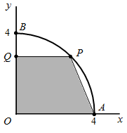
Figuur 4.3: een kwart cirkel met straal 4.
De punten , , en vormen samen het trapezium . Zie de figuur hiernaast.

Bereken waar punt zich op cirkelboog bevindt als de oppervlakte van trapezium maximaal is. Ofwel: wat zijn dan de coördinaten van punt ? En wat is dan de maximale oppervlakte van trapezium ? Bij het oplossen van dit optimalisatieprobleem mag je gebruik maken van de grafische rekenmachine.

Huiswerkopdracht 43

In figuur 4.2 zie je een dwarsdoorsnede van een goot. Deze goot is gebogen uit een zinken plaat die een breedte van 40 cm heeft. De breedte van de bodem van de goot is 16 cm. Verder is hoek $α$ in de figuur hiernaast in radialen. Hoe steil de zijkanten van de goot lopen is afhankelijk van de grootte van hoek $α$.
$\text{16}\text{cm}$
Figuur 4.4: de dwarsdoorsnede van een goot.

Ga na welke waarde van $α$ de oppervlakte van de dwarsdoorsnede van de goot maximaal. Bereken in cm² nauwkeurig deze maximale oppervlakte. Bij oplossen van dit optimalisatieprobleem mag je gebruik maken van de grafische rekenmachine.

Literatuurlijst

- verhaal prinses Dido:
http://home.scarlet.be/f.vanlil/Tunesie/Tunis.htm
http://nl.wikipedia.org/wiki/Carthago

Hoofdstuk 2, huiswerkopdracht 1:
Bron: vervaardigd door P. van Loon (ontleend aan vraagstuk 31 op p.43 van Moderne Wiskunde, havo bovenbouw, wiskunde B2, editie 8).

Illustratieverantwoording

- figuur 1.1 (p. 4): site van campina (www.campina.nl), ???? en ????
- figuur 1.2 (p. 5): site over Tunis (http://home.scarlet.be/f.vanlil/Tunesie/Tunis.htm);
- figuur 1.3 (p. 6): p. 253 van de digitale versie van het boek ‘The outline of science’ www.gutenberg.org/files/20417/20417-h/images/image398.jpg;
- figuur op het titelblad, figuur 1.9, figuur 2.17, figuur 3.9: gefotografeerd door P. van Loon;
- figuur 2.8 (p. ???): ????
- de overige figuren zijn vervaardigd met Word, Paint en VU-grafiek of van de grafische rekenmachine gehaald met behulp van het programma TI Connect .
- Millard, Dr. Anne en Vanags, Patricia, Geschiedenis voor de jeugd van het stenen tijdperk tot de val van Rome, Usborne Publishing Ltd, 1977. De afbeelding is te vinden op pagina 50.

De notatie 109°28’ komt overeen met $\text{109}\frac{\text{28}}{\text{60}}$° ofwel ongeveer 109,47° . Zo komt 13°47’ overeen met $\text{13}\frac{\text{47}}{\text{60}}$°

